МИНОБРНАУКИ РФ

Кафедра Бухгалтерского учета и финансов

УТВЕРЖДАЮ:

Зав. кафедрой БУиФ

А.И.Монич

(подпись, фамилия и инициалы)

**ПОЯСНИТЕЛЬНАЯ ЗАПИСКА**

к курсовой работе по макроэкономике.

на тему: Безработица в России на национальном и региональном уровне

Автор курсовой работы Г.А.Джафарова

(подпись, дата, инициалы, фамилия)

Направление подготовки (специальности) 38.03.01 Экономика

(код, наименование)

Обозначение курсовой работы КР-1 Группа ЭКб-18

Руководитель проекта (работы) доцент Е.В.Белоусова

(подпись, дата) (инициалы, фамилия)

Работа защищена __________________________________ Оценка____________

(дата)

Члены комиссии:

1. к.э.н. доцент Е.А.Куроедова

(подпись, дата) (инициалы, фамилия)

2. к.э.н. доцент Е.В.Трифонов

(подпись, дата) (инициалы, фамилия)

3. доцент Е.В.Горшкова

(подпись, дата) (инициалы, фамилия)

Норильск 2020

МИНОБРНАУКИ РФ

Кафедра Бухгалтерского учета и финансов

**ЗАДАНИЕ НА КУРСОВОЙ ПРОЕКТ (РАБОТУ)**

Студент Г.А.Джафарова зачетная книжка № 18566 группа ЭКб-18

1. Тема: Безработица в России на национальном и региональном уровне

2. Дата представления проекта (работы) к защите 30 апреля 2020 г.

3. Исходные данные для проектирования (научного исследования)

Для написания своей курсовой работы я использовала разнообразные источники. Среди них статьи в интернет ресурсах, статистические данные, экономический словарь.

4. Содержание пояснительной записки курсового проекта (работы)

Краткая аннотация каждой из глав

В главе 1 «Теоретические основы рынка труда: занятость и безработица» мы рассмотрим основные понятия, сущности, рынка труда. Изучим, какие виды и формы имеет занятость населения и как понимается такое отрицательное понятие как безработица.

В главе 2«Состояние рынка труда в России и в ее субъекте в современных экономических условиях», мы рассмотрим и проанализируем основные показатели рынка труда, такие как уровень безработицы и занятость населения в целом по России, в более узком плане по Красноярскому краю и в городе Норильск.

5. Перечень графического материала

Рис.1. «Классификация типов безработицы»

Рис.2 «Социальные и экономические последствия безработицы»

Рис.3. «Динамика численности занятых в Российской Федерации»

Рис.4.«Динамика уровня безработицы в России» Рис.5.« Уровень безработицы среди молодежи» Рис.6.«Численность работников в отраслях ПАО «ГМК Норильский никель» Рис.7.«Сравнение безработицы в городе Норильск и Красноярском крае» Рис.8. «Уровень занятости и уровень безработицы по федеральным округам в 2019 году, %» Рис.9. «Занятые по месту работы и месту постоянного проживания, млн. чел» Рис. 10 «Прогнозный уровень безработицы в России до 2018 года, %»

Руководитель проекта (работы) Е.В.Белоусова

(подпись, дата) (инициалы, фамилия)

Задание приняла к исполнению Г.А.Джафарова

(подпись, дата) (инициалы, фамилия)

СОДЕРЖАНИЕ

**ВВЕДЕНИЕ** 4

**ГЛАВА 1.** БЕЗРАБОТИЦА И ЕЕ СОЦИАЛЬНО-эКОНОМИЧЕСКОЕ значение

1.1 Сущность безработицы, ее структура 7

1.2 Характеристика основных типов и видов безработицы ... 10

1.3 Причины безработицы и ее последствия………………………………………13

**ГЛАВА 2**. СОСТОЯНИЕ РЫНКА ТРУДА В РОССИИ И В ЕЕ СУБЪЕКТЕ В

СОВРЕМЕННЫХ ЭКОНОМИЧЕСКИХ УСЛОВИЯХ

2.1 Анализ динамики и структуры уровня безработицы в России в 2015-2019 г. 17

2.2 Анализ рынка труда в МО г. Норильск 22

2.3 Социально-экономическое положение безработицы России на национальном и региональном уровне 27

**глава 3.** ПУТИ РЕШЕНИЯ ПРОБЛЕМ БЕЗРАБОТИЦЫ В РОССИИ В современных условиях

3.1Государственные программы по регулированию уровня

безработицы в РФ…………………………………………………………………………….32

3.2 Рекомендации и направления снижения уровня безработицы в России……………………………………………………………………………………………35

ЗАКЛЮЧЕНИЕ 37

СПИСОК ЛИТЕРАТУРЫ 39

**ВВЕДЕНИЕ**

Рынок предъявляет и требует совершенно иного уровня трудовых взаимоотношений на каждом предприятии. Однако пока не созданы эффективные механизмы использования трудовых ресурсов, возникают новые и обостряются старые проблемы занятости, растет безработица.

Большинство экономистов считает, что законы, предусматривающие высокую минимальную заработную плату, ведут к росту безработицы. Выявляя нежелательные побочные последствия той или иной государственной политики, экономисты могут помочь политикам оценить альтернативные варианты решения различных проблем.

Самой важной особенностью рынка труда состоит в том, что в качестве собственников рабочей силы и её потенциальных продавцов выступает значительная часть населения страны. Проблемы рынка труда и занятости населения в России сложны и противоречивы. Здесь проявляются как общие закономерности, имеющие место в разных странах мира, так и специфические для нашего государства процессы и явления. Забота государства о достижении в стране наиболее полной и эффективной занятости как важной социальной гарантии для экономически активного населения является важнейшим аспектом государственного регулирования рынка труда.

**Актуальность данной работы** заключается тем, что в условиях современного развития экономических отношений рынок труда занимает важное место. С одной стороны, он является элементом экономической системы и от эффективности его функционирования зависят национальное благополучие, стабильность общества и эффективность социально-экономических преобразований. В то же время, выступая самостоятельной системой, он опосредует влияние этого развития на благосостояние населения и характер многих социальных процессов, усиливая или сглаживая возникающие противоречия.

Так же актуальность курсовой работы усиливается и тем обстоятельством, что субъекты российского рынка труда еще только накапливают опыт функционирования в новых экономических условиях. Функционирование рынка труда сопряжено с множеством сложностей, столкновений интересов различных социальных групп. Это нередко вызывает социальную напряженность. В данной связи мероприятия, проводимые с целью

урегулирования конфликтов, должны носить толерантный, компромиссный характер, учитывать интересы всех участников трудовых отношений. В результате исследование роли, значимости, особенностей функционирования рынка труда и совершенствование механизма регулирования протекающих в нем процессов являются важными. Обусловлено тем что, в связи со спадом производства в целом по России положение на рынке труда стало напряженным и неустойчивым.

Так в нашей жизни возникло такое отрицательное явление, как безработица. Безработица

имеет серьезные социальные результаты, поскольку работа – это, с одной стороны,

источник доходов, а с другой – средство самоутверждения человека в социуме.

Этим и объясняется актуальность данной темы.

**Целью** данной работы является анализ рынка труда и выявление проблем его

формирования, для стабильного функционирования в современных условиях.

**При этом необходимо решить следующе задачи:**

**-** дать определение, обосновать сущность и функции рынка труда;

- раскрыть виды и основные формы безработицы и занятости населения;

- на примере Красноярского края и города Норильска проанализировать

состояние рынка труда;

- провести анализ рынка труда в России, с точки соотношения занятости и

безработицы;

**Объектом** исследования является рынок труда в Российской Федерации.

**Предметом** работы являются элементы современного рынка труда, направления, основные механизмы его реализации на практике.

**Методы исследования** анализ, расчет, оценка, сравнение.

**Практическая значимость** данной курсовой работы заключается в том, что

проведен анализ рынка труда в Красноярском крае, в городе Норильск, а так же по

всей России в современных экономических условиях, на основе чего сделаны

выводы и предложены мероприятия по повышения эффективности

функционирования рынка труда.

**Информационная база исследования** учебная, методическая и специальная

литература по проблеме, интернет-источники и документация по занятости

населения в городе Норильск и по Красноярскому краю.

**Структура работы** работа состоит из введения, двух глав основной части,

заключения и списка используемой литературы.

Во введении мы будем, говорим о том, что проблемы рынка труда и занятости населения в России сложны и противоречивы. А так же тут проявляются как общие закономерности, имеющие место в разных странах мира, так и специфические для нашего государства процессы и явления. Забота государства о достижении в стране наиболее полной и эффективной занятости, как важной социальной гарантии для экономически активного населения является важнейшим аспектом государственного регулирования рынка труда.

В первой главе «Теоретические основы рынка труда: занятость и безработица» мы рассмотрим основные понятия, сущности, рынка труда. Изучим, какие виды и формы имеет занятость населения и как понимается такое отрицательное понятие как безработица.

Во второй главе «Состояние рынка труда в России и в ее субъекте в современных экономических условиях», мы рассмотрим и проанализируем основные показатели рынка труда, такие как уровень безработицы и занятость населения в целом по России, в более узком плане по Красноярскому краю и в городе Норильск. После исследования, узнаем, какие профессии являются, более востребованы в данных городах, а так же причины низкой или же наоборот высокой безработицы.

В заключении мы проведем анализ всей работы и сделаем вывод о том, что рынок труда очень важен в нашем современном мире, так как он является не только источником дохода, но и самоутверждением человека. А безработица, которая будет долго держаться на рынке труда, может привести как город, так и страну в целом к каким либо неблагоприятным фактором, которые будут негативно оказываться на население.

Труд в процессе занятости создает существенное богатство общества, обеспечивает его прогрессивное развитие, вносит вклад в социальный прогресс мирового сообщества.

ГЛАВА 1. БЕЗРАБОТИЦА И ЕЕ СОЦИАЛЬНО-ЭКОНОМИЧЕСКОЕ ЗНАЧЕНИЕ

* 1. СУЩНОСТЬ БЕЗРАБОТИЦЫ, ЕЕ СТРУКТУРА

Занятость населения  — важнейшая характеристика макроэкономики. Полная занятость - цель, к которой необходимо стремиться. Она достигается тогда, когда спрос на рабочую силу совпадает с ее предложением. Но это мимолетное явление, которое постоянно будет нарушаться из-за изменений потребностей общества, структуры производства.   
Под занятостью понимается численность взрослого  трудоспособного населения, обеспеченного работой. Та часть взрослого трудоспособного населения, которая не имеет работу.  
В 1933 году, в разгар великой депрессии, каждый четвёртый был безработным. 39 млн. человек имели работу, а 12 млн. - хотели, но не могли её найти. Растрата человеческих ресурсов была поразительной. Память о страданиях тех, кто в 30-е жил годами без работы, доминировала в экономической политике и представлениях об экономике в течение почти целого полстолетия, последовавшего за этим. Безработица повсюду рассматривалась как нечто, что следует избегать любой ценой.    
Однако в последние 20 лет начал формироваться новый, принципиально иной взгляд на безработицу. В рамках этого нового подхода считается, что безработные, ищущие работу, обычно не имеют её лишь на протяжении короткого отрезка времени. Многие из них ищут первую в своей жизни или лучшую по сравнению с предыдущей работу, тратя на поиски определённое время, чтобы не ошибиться с выбором. Исходя из этого безработица в основном отражает, изменения, происходящие в динамичной экономике, а не растрату ресурсов, и, как правило, не является серьёзной проблемой. Реальные лишения испытывают лишь некоторые, но далеко не большинство безработных. Суммарная численность занятых и безработных составляет общие ресурсы труда в экономике, или рабочую силу.

Изучение рынка труда любого государства непременно начинается с изучения егоосновныхкатегорий — занятости и безработицы. Рассмотрим данные понятия и их основные черты. Для того чтобы подчеркнуть социально—экономическую и демографическую стороны использования рабочей силы в экономической литературе применяют понятие «занятые» или «занятость населения». Занятость как экономическая категория — это полезная деятельность трудоспособного населения в общественном производстве в процессе создания национального дохода. Занятость населения отражает степень участия трудоспособного населения в совокупном общественном труде, а предоставление всем желающим и способным трудиться такой возможности порождает представление полной занятости. Одной из основных целей национальной экономики является достижение высокого уровня занятости населения. Понятие «занятость населения» можно также определить как совокупность экономических отношений, связанных с деятельностью трудоспособного населения по созданию общественного продукта. Следует отметить, что к трудоспособному населению относятся все, кто по возрасту и по состоянию здоровья способны работать. Структура занятости населения характеризуется следующими составляющими:

- граждане, работающие по найму; - граждане, самостоятельно обеспечивающие себя работой (предприниматели, фермеры и т.д.);

-граждане, избранные или назначенные на оплачиваемую должность;

-военнослужащие, проходящие службу в вооруженных силах, в органах госбезопасности и внутренних дел;

-учащиеся общеобразовательных школ, ПTY, студенты средних специальных и высших учебных заведений;

-работающие граждане других стран на территории страны и выполняющие функции, не связанные с обеспечением деятельности иностранных государств и миссий;

-занятые в домашнем хозяйстве, воспитанием детей, уходом за бальными, инвалидами и нетрудоспособными гражданами.

Совершенно противоположная категория занятости — безработица. Безработица — это особое состояние экономики, когда часть трудоспособного населения, желая трудиться, не имеет работы и становится вынужденно незанятой, избыточной. По определениям MOT к безработным относятся лица, способные и желающие трудиться, активно ищущие работу, но не имеющие ее в данный момент.

Безработицей принято считать такую ситуацию в экономике, когда часть экономически активного населения не может применить свою рабочую силу. При этом под численностью экономически активного населения понимается сумма занятых в экономике и безработных.

Согласно Закону «О занятости населения в Российской Федерации» безработными признаются: «трудоспособные граждане, которые не имеют работы и заработка, зарегистрированы в органах службы занятости в целях поиска подходящей работы, ищут работу и готовы приступить к ней. При этом в качестве заработка не учитываются выплаты выходного пособия и сохраняемого среднего заработка гражданам, уволенным из организаций (с военной службы) независимо от их организационно-правовой формы и формы собственности в связи с ликвидацией организмами либо сокращением численности или штата работников организации».

Структура безработицы по её причинам включает четыре основные категории рабочей силы:

1)потерявшие работу в результате увольнения;

2)добровольно оставившие работу;

3)пришедшие на рынок труда после перерыва;

4)впервые пришедшие на рынок труда.

В России безработный должен отвечать следующим условиям: проживать на территории РФ более 6 месяцев, не иметь заработка, быть зарегистрированным в службе занятости, быть готовым приступить к подходящей работе.

В соответствии с Федеральным Законом РФ «О занятости населения в Россииской Федерации», безработными не могут быть признаны граждане:

1)не достигшие 16—летнего возраста;

2)которым назначена трудовая пенсия по старости, в том числе досрочно;

3)отказавшиеся в течение 10 дней со дня их регистрации в органах службы занятости от двух вариантов подходящей работы;

4)не явившиеся без уважительных причин в течение 10 дней со дня их регистрации в органы службы занятости для предложения им подходящей работы, а также не явившиеся в срок для регистрации их в качестве безработных;

5)осужденные по решению суда к исправительным работам без лишения свободы, а также к наказанию в виде лишения со свободы;

6)представившие документы. Содержащие заведомо ложные сведения об отсутствии работы и заработка, а также представившие другие недостоверные данные для признания их безработными. Таким образом, понятия «занятость» и «безработица» являются абсолютно противоположными. Но вместе они отражают состояние рынка труда.

1.2 ХАРАКТЕРИСТИКА ОСНОВНЫХ ТИПОВ И ВИДОВ БЕЗРАБОТИЦЫ

В теоретических исследованиях выделяют несколько типов безработицы. Такая градация связана в основном со спецификой функционирования рынка труда и особенностями трудового поведения человека. Их анализ позволяет глубже понять и раскрыть сущность такого явления как безработица (рис. 1).

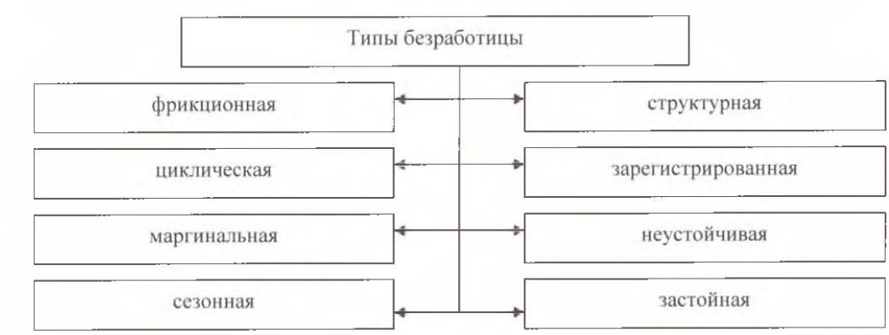

Рис. 1 Классификация типов безработицы

Наиболее распространенной является фрикционная безработиц. Сущность фрикционной безработицы заключается в том, что работники, пользуясь своей экономической свободой, добровольно меняют место работы, профессию, регион проживания по самым разным причинам, но прежде всего в целях улучшения условии труда, его оплаты и содержания. Эти граждане ожидают получения новой работы в относительно короткие сроки.

Фрикционная безработица, таким образом, - текущий источник пополнения кадров, и поэтому она необходима. Она существует даже в период бурного экономического роста. Фрикционная безработица по своей сущности выступает как добровольная. В условиях российской действительности человек увольняется по собственному желанию. Определенной разновидностью фрикционной безработицы можно считать безработицу ожидания. Она возникает в тех случаях, когда реальная заработная плата находится выше точки равновесия, а предложение труда превышает спрос. Выход в этом случае мог бы заключаться в снижении заработной платы работодателям. Но они не могут это сделать из-за установленного минимума заработной платы.

В этом случае безработные просто ждут возможности получить работу. В российской экономике подобная ситуация в настоящее время исключена из-за крайне низкой цены труда.

Другой тип безработицы — структурная безработица — имеет не только личное, сколько техника—экономическое основание. Она не так явно зависит от желания человека и мотивов его трудового поведения.

Причиной структурной безработицы может стать изменение территориального разделения труда. Это находит свое выражение в том, что отдельные территории, обладая некоторыми преимуществами, могут выпускать определенный вид продукции более высокого качества или реализовывать ее по относительно низкой цене. В результате в других регионах будут вынуждены свернуть или вообще прекратить производство данного товара и высвободить занятую в этих производствах рабочую силу. При структурной безработице человеку необходимо время для того, чтобы он мог приобрести новые знания, навыки, т.е. пройти переподготовку, повысить свою квалификацию, получить новую профессию, и только в этом случае он сможет трудоустроиться. Время, которое он доложен потратить на подготовку к новой работе, может быть весьма значительным.

Структурная безработица может быть безоговорочно отнесена к вынужденной. У человека в этом случае не остается выбора. Поскольку его профессия, специальность становится не нужной данному предприятию.

Совокупность структурной и фрикционной безработицы принято называть естественным уровнем безработицы или полной занятостью. При естественной безработице достигаются эффективные конкурентные условия рынка труда.

Естественный уровень безработицы определяется в результате усреднения фактического уровня безработицы в стране за предыдущие 10 лет и последующие 10 лет (используются прогнозные оценки с учетом вероятностной динамики ожидаемого уровня инфляции).

Особое место занимает циклическая безработица. Этот вид безработицы непрерывно связан с движением цикла деловой активности (экономического цикла). Циклическая безработица связана с недостаточным совокупным спросом на товары и услуги, который вызывает рост безработицы в тех отраслях, где эти товары производятся. Контингент циклических безработных формируется за счет граждан, не имеющих опыта работы и уволенных из вооруженных сил. Для России основная проблема — циклическая безработица с элементами структурной в виде ненужности части рабочей силы для переходной экономики (а не для экономики вообще).

При изучении типов безработицы особое внимание необходимо уделить скрытой безработицы. Сложность вопроса состоит в том, что исследователи, признавая факт ее существования, дают различные содержания этого понятия. Одни авторы понимают под скрытой безработицей избыточную занятость, другие оценивают ее как неполную занятость, третьи представляют как сумму избыточной и неполной занятости. Безработица зарегистрированная — незанятое население, ищущее работу и официально взятое на учет.

Безработица маргинальная - безработица слабозащищенных слоев населения (молодежи, женщин, инвалидов) и социальных низов.

Безработица неустойчивая вызывается временными причинами (например, при добровольной смене работниками мест работы или увольнении в сезонных отраслях промышленности).

Застойная безработица охватывает ту часть трудоспособного населения, которая потеряла работу, утратила право на получение пособия по безработице, отчаялась найти рабочие места, уже приспособилась жить на социальных подачках общества и утратила всякий интерес к активной трудовой деятельности.

Сезонная безработица вызвана неодинаковыми объемами производства, выполняемыми некоторыми отраслями в различные периоды времени. К отраслям, для которых характерны сезонные колебания объемов производства (а значит, и занятости), относится, прежде всего, сельское хозяйство.

В зависимости от избранных критериев выделяют следующие виды безработицы:

1. По продолжительности существования — краткосрочную (обычно до 6 месяцев) и долгосрочную (более полугода);
2. По характеру проявления — открытую, учитываемую официальной статистикой, и скрытую, характеризующуюся наличием в производстве излишних работников;
3. По степени охвата различных групп населения — основную безработицу лиц трудоспособного возраста, молодежную и остаточную, охватывающую работников с ограниченной трудоспособностью и лиц пред пенсионного и пенсионного возраста;
4. По отношению безработных к занятости — действительную, когда безработные желают и могут трудиться, и фиктивную, когда у безработных нет желания, а со временем и возможности работать;
5. По этапу социально—экономического развития страны — естественная (проявляется на этапе экономического подъема экономики), циклическая (характерна для этапа кризиса экономики), переходная (характерна для экономики переходного периода и связана с трансформацией системы социально-экономических отношений);

Кроме этого, безработица бывает добровольная (когда люди не хотят работать из-за низкой заработной платы, отдаленности места жительства от места работы и по другим причинам личного порядка, несмотря на наличие свободных рабочих мест) и вынужденная (когда уровень заработной платы выше точки рыночного равновесия, в результате чего возникает разрыв между спросом и предложением труда).

С экономической точки зрения, роль безработицы заключается в том, если она умеренная, то она представляет собой резерв незанятой рабочей силы, который всегда можно задействовать; с психологической точки зрения умеренная безработица повышает дисциплину труда; с демографической точки зрения умеренная безработица может содействовать оптимизации структуры занятости по половозрастному признаку. Поэтому можно сделать вывод, что умеренная безработица является благом.

Таким образом, существует достаточно объемная классификация типов и видов безработицы по различным классификационным признакам. Наиболее опасной для экономики, по нашему мнению, является застойная безработицам, поскольку, если люди приспосабливаются жить на пособия по безработице и не хотят искать работу, это может привести к падению моральных устоев общества и, следовательно, снижению эффективности экономики в целом.

1.3 Причины безработицы и ее последствия

Можно выделить следующие основные причины безработицы:

* 1. избыток населения (в целом мировая экономика труд избыточна, и стремительный рост народонаселения способствует этому);
  2. установление ставок заработной платы выше равновесного уровня под давлением действий профсоюзов и социально-экономической активности населения;
  3. низкий платежеспособный спрос (отсутствие спроса на товары и услуги снимаетспрос на труд, поскольку спрос на труд носит производный характер, а в результате этого возникает безработица).

Также можно выделить еще ряд причин возникновения безработицы :

* географические перемещения населения: человек переезжает на новое место и может оказаться в момент переезда и в течение какого-то времени до и после переезда безработным;
* смена профессиональных интересов, переобучение, переквалификация ;
* наступление новых этапов в персональной жизни человека: учеба, рождение детей и т.п.

Проблему безработицы усугубляет трудное материальное положение, толкающее искать работу домохозяек, пенсионеров, учащихся и т.д.

В соответствии с уже накопленным службой занятости опытом и мнением экспертов увеличению числа безработных *в* РФ способствуют следующие факторы:

1. подавление безработицы (досрочные проводы на пенсию мужчин и женщин);
2. частичная принудительная безработица (сокращенный рабочий день, сокращенная рабочая неделя, удлинение отпусков);
3. условная безработица (непостоянная работа);
4. временная безработица (декретный отпуск, уход за ребенком, за инвалидами детства, тяжелобольными и стариками, отпуск без сохранения содержания);
5. потенциальная безработица (в связи с выходом на инвалидность);
6. безработица в связи с высвобождением женщин из производства с вредными и опасными условиями труда;
7. структурная безработица (переориентация, закрытие, банкротство);
8. вынужденная безработица (вследствие отсутствия сырья, энергии, комплектующих, приведших к остановке предприятия);
9. безработица вследствие повышения производительности труда и его интенсификации;
10. безработица вследствие демобилизации, увольнения в запас

и структурной перестройки в армии и др.

Несмотря на объективный характер безработицы, она порождает социально-экономические потери:

1. Не производится какая—то часть товаров и услуг, которые могли бы быть произведены, если бы человек работал.

2. Снижаются налоговые поступления: рабочий получает доход (заработную плату), которая облагается налогом.

3. Снимается уровень жизни семьи безработного, так как пособие по безработице меньше, чем заработная плата.

4. Ухудшается психологическое состояние безработного, становятся частыми конфликты в семье и т.д.

5. Безработица не только подрывает материальное положение, но и влечёт за собой тяжёлые социальные явления: преступность, наркоманию, проституцию. Бурно растёт число самоубийств: 32 % смертельных случаев - добровольный уход из жизни.

Оценивая работу, как социально-экономическое явление, нельзя однозначно утверждать: хорошо это или плохо. С точки зрения человека, оставшегося без работы, это может оказаться трагедией. Однако с точки зрения экономической динамики данное явление — объективная необходимость.

Выделяют социальные и экономические последствия безработицы (рис.2).

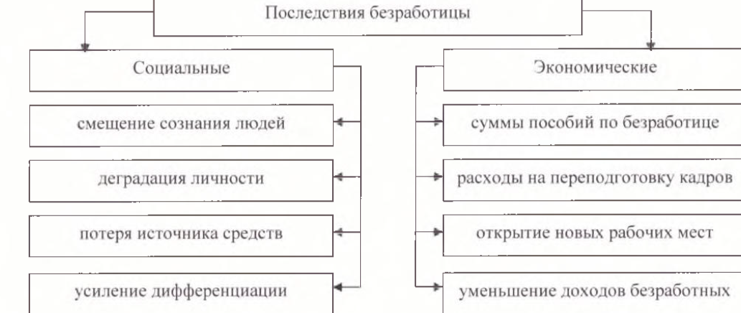Рис. 2 Социальные и экономические последствия безработицы

Рассмотрим социальные последствия безработицы.

Безработица уничтожает важнейшую компоненту привычного для граждан России образа жизни - уверенности в праве на труд, в полной занятости, в трудоустройстве на интересную, выгодную работу.

Безработица приводит к бездеятельности человека, а это может повлечь деградацию личности. Безработица неразрывно связана с депрессией угнетенным, подавленным психическим состоянием. Наблюдается и связь уровня безработицы и разводов. При увеличении безработицы число разводов уменьшается,

Важным социальным последствием безработицы для человека является потеря постоянного и регулярно получаемого источника средств существования. В условиях, когда доходы человека находятся на низком уровне, и он не имеет возможности создать какие-либо денежные и другие накопления, такая потеря является особенно большой бедои. А именно такое положение имеет место в России.

Безработица, уменьшая доходы семей, усиливает дифференциацию населения. А это противоречит понятиям равенства как уравнительного распределения, которое укоренилось в сознании миллионов людей.

Немаловажными являются экономические последствия безработицы.

Преимущественно исследуются экономические потери, к которым относят: суммы пособий и различных выплат по безработице, расходы на переподготовку кадров, открытие новых рабочих мест, уменьшение доходов лиц, оказавшихся безработными, и т.п. Кроме того, оцениваются объем потенциальной продукции, которую могли бы произвести безработные, сокращение отчислений в бюджет (налоги) и в государственные фонды страхования.

Рост безработицы увеличивает и расходы государства. Их основная масса осуществляется за счет фонда занятости.

Таким образом, говоря о безработице, надо иметь в виду, что ее последствия как *сложного* социально-экономического явления невозможно оценить однозначно. Она имеет не только негативное значение. Безработица - одно из важнейших условий нормального и бесперебойного функционирования экономики. Она обеспечивает формирование резерва рабочей силы как важнейшего фактора развития рыночной экономики, которая постоянно предъявляет спрос на труд. Безработица обеспечивает необходимое производству перераспределение кадров, их сосредоточение в тех видах деятельности, которые производят продукты и услуги, пользующиеся большим спросом

ГЛАВА 2. СОСТОЯНИЕ РЫНКА ТРУДА В РОССИИ И В ЕЕ СУБЪЕКТЕ В СОВРЕМЕННЫХ ЭКОНОМИЧЕСКИХ УСЛОВИЯХ

2.1 Анализ динамики и структуры уровня безработицы в России в 2015-2019 г.

Безработица на современном этапе развития выступает в качестве одной из важнейших социальных проблем для стран с рыночной и развивающейся экономикой. Для большинства безработных отсутствие постоянного места работы и зарплаты ведет к снижению уровня жизни и наносит серьезную психологическую травму.

Рынок труда как страны в целом, так и ее отдельных регионов за последние десятилетия испытал на себе влияние не только со стороны меняющихся социально-экономических отношений, но и со стороны все более усложняющихся форм общественно-политической жизни. Так, появились новые формы собственности, изменились методы управления экономикой, ушла в прошлое гарантированная занятость, резко усилилась дифференциация доходов, заметно снизились экономический потенциал и конкурентоспособность страны. Безработица влечет за собой расточение в огромных масштабах главной производительной силы страны, существенное сокращение потенциального валового продукта и национального дохода, а выплата пособий, для получения которых нужно проходить множество бюрократических процедур, не обеспечивает достойный уровень жизни безработных и требует значительных расходов со стороны государства.

Эта проблема нуждается в глубоком научном исследовании, на основе которого можно дать практические рекомендации для реализации эффективной экономическо-социальной политики, направленной на обеспечение занятости трудоспособного населения страны и снижение безработицы до минимально допустимого уровня.

Для изучения безработицы в современной российской экономической практике используют такие приемы, как группировка, анализ структурных различий, анализ рядов динамики, абсолютные, относительные и средние величины, индексный и факторный анализ, измерение вариации и корреляционно-регрессионный анализ.

Для характеристики уровня и состояния безработицы в данной исследовательской работе будут использоваться такие приемы, как анализ рядов динамики и анализ структурных различий.

Так, на рис. 3 показана динамика численности занятых в России за период 2006-2019 годов.

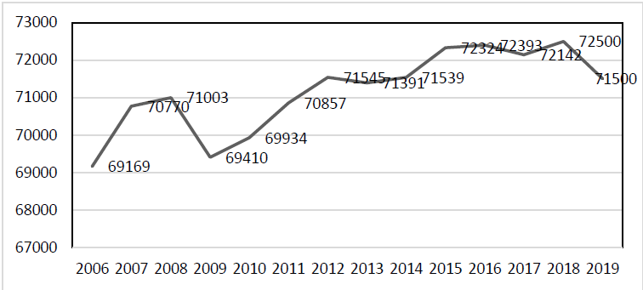

Рис.3 **–** Динамика численности занятых в Российской Федерации

На данной диаграмме примечательными являются два пункта: первый – резкое снижение численности занятых в 2008-2009 годах. Мировой финансовый кризис вызвал производственный спад во многих экономических отраслях. В октябре 2008 года по России пошла волна сокращений. Самыми слабыми звеньями оказались строительство, металлургия, автопром, а также кредитные и банковские учреждения. Второй пункт касается роста занятых вплоть до 2015 года и последующее стабильное положение, и даже сокращение, численности занятых. Объяснить данное явление можно старением населения, а также демографической стагнацией, причиной которой является демографическая яма 1990 года.

Рассмотрим динамику уровня безработицы в Российской Федерации за 2006-2019 года (рис. 4).

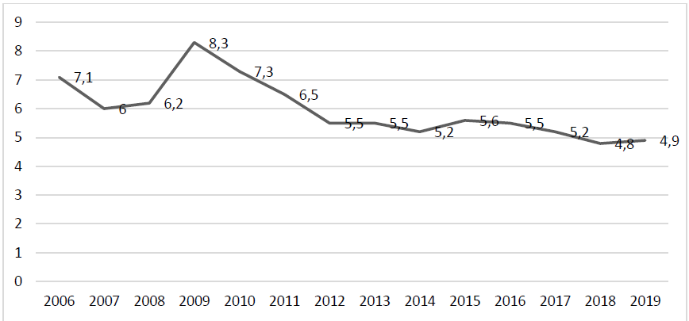

Рис.4 **–** Динамика уровня безработицы в России

Численность рабочей силы в возрасте 15 лет и старше в январе 2019 года составила 74,9 млн. человек, из которых 71,2 млн. человек классифицировались как занятые экономической деятельностью и 3,7 млн. человек – как безработные с применением критериев Международной Организации Труда.

По данным диаграммы пик борьбы с безработицей в России приходится на 2009 год. В этот период правительством были организованы мероприятия по борьбе с безработицей, среди которых можно выделить внедрение общественных работ для нетрудоустроенных граждан, выдача кредитов для открытия предпринимательского дела и организация курсов по переквалификации работников. Снижение уровня безработицы в 2018 году достигло рекордной отметки в 4,8%, однако данное явление продиктовано сокращением количества трудоспособного населения РФ.

Уровень безработицы в январе 2019 года составил 4,9% (без исключения сезонного фактора). Общая численность безработных, классифицируемых в соответствии с критериями МОТ, в 5 раз превысила численность безработных, зарегистрированных в органах службы занятости населения. В конце января 2019 года, по данным Роструда, в органах службы занятости населения состояло на учете в качестве безработных 733 тыс. человек, что на 5,8% больше по сравнению с декабрем 2018 года и на 5,8% меньше по сравнению с январем 2018 года.

Проанализируем структуру безработицы за последние пять лет по гендерному аспекту. Для наглядности составим таблицу, в которой сведем данные по безработным, а точнее отразим долю мужчин и женщин в общей численности безработных России (таблица 1).

Таблица 1 – Изменение структуры безработных по полу в 2014-2018 годах, в % к общему числу безработных

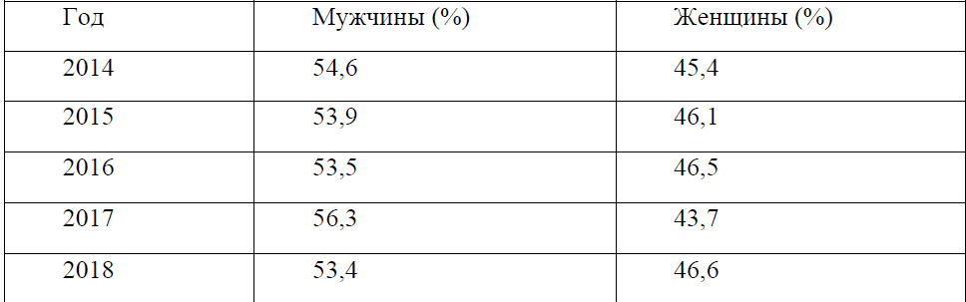

По приведенным в таблице 1 данным, можно сделать вывод о том, что в течение пяти лет соотношение безработных мужчин и женщин сохраняется почти неизменным. Доля мужской безработицы колеблется между 53,4-56,6%, а женской сохраняется в пределах 43,7- 46,6%.



Рис.5 **–**Уровень безработицы среди молодежи

Так же экспертами отмечен высокий уровень безработной молодежи. Молодежь до 25 лет среди безработных составляет 20,1%, в том числе в 21 возрасте 15-19 лет – 3,2%, 20-24 лет - 16,9%. Во многом это объясняется тем, что данная группа людей находится в определённой зависимости от различных факторов. Примером является образование, уровень которого влияет на получение высокооплачиваемой работы. Однако даже наличие высшего образования ещё не гарантирует возможность устроиться на работу.

Характерно превышение уровень безработицы сельских жителей (8,1%) над городскими (4,3%). В январе 2018г. это превышение составило 1,9 раза. Причиной этого является глубокие экономические проблемы провинции. Связано это явление с сокращением аграрного производства и внедрением нового оборудования, которое уменьшает необходимость в большом количестве работников.

Что касается занятости населения на региональных рынках труда, то по всей территории России уровень безработицы абсолютно различен. Это объясняется тем, что каждый регион имеет свои особенности и отличается от другого рядом факторов – социокультурными, демографическими, сложившейся структурой экономики и т. д.

В соответствии с приложением 1, самый высокий уровень безработицы характерен для Северо – Кавказского федерального округа на 2017-2018 гг. он составил 11,0 %. Это говорит o сильной отсталости округа по сравнению с другими. Для сравнения, можно привести самый низкий показатель, который составляет 3,1% в Центральном округе.

Говоря o сфере востребованных профессий, по мнению экспертов, главным трендом остается интеграция IT – технологий во все сферы деятельности. С развитием технологий, работодатели ставят уже совершенно другие требования перед работниками. Цифровая революция и необходимость оптимизации расходов компаний будет приводить к тому, что доля удаленных сотрудников, сотрудников с частичной занятостью или будет расти. На рынке труда становятся все более востребованными профессионалы в IT – сфере. За ними следуют работники сферы торговли и продаж, инженеры и высококвалифицированные рабочие.

За последние годы отмечено увеличение рынка профессий, стремление к гибкому графику (удаленная работа). Это способствует продвижению информационных технологий и выход на рынок труда нового поколения. A соответствие с прогнозами специалистов, до 2021г. 20% рабочих мест станут виртуальными.

Итак, на 2020 г. востребованными профессиями являются IT-специалисты (программисты, вебдизайнеры), специалисты в сфере маркетинга. Все так же остаются востребованными социальные профессии, такие как педагоги, врачи и переводчики.

Таким образом, современный этап развития рынка труда находится в нестабильном состоянии, так как основные показатели ухудшаются. На данный момент для России характерны высокий уровень безработицы среди женского населения и молодёжи, превышение уровня безработицы среди сельских жителей по сравнению с жителями города, неравномерность распределения занятого населения по регионам. Рынок труда требует эффективных мер в сфере сокращения уровня безработицы и урегулирования занятости населения по стране в целом.

2.2 Анализ рынка труда в МО г. Норильск

Муниципальное образование, часть территории Российской Федерации, пределах которой наряду с государственным управлением реализовывается местное самоуправление для решения только местных вопросов. Местное самоуправление осуществляется непосредственно или через выборные и иные органы местного самоуправления в целях решения вопросов местного значения.

На территории муниципальных образований властные полномочия распределены между органами государственной власти и органами местного самоуправления.

С мая 2014 года законодательство Российской Федерации предусматривает возможность создания семи видов муниципальных образований. Муниципальные образования учреждаются, упраздняются или изменяются законами субъектов Российской Федерации. Муниципальные образования одних видов входят в состав муниципальных образований других видов. Муниципальные образования существуют по всей территории Российской Федерации.

Самым большим по площади муниципальным образованием в России является Таймырский Долгано-Ненецкий муниципальный район, сюда относится город Норильск.

Норильск – является одним из крупнейших промышленных центров России. Всего в районах города Норильска проживает около 176, 5 тысяч человек, и это количество постепенно снижается, за счет уезжающих, потому что в городе активно действует программа по переселению жителей в другие города. Но это не мешает городу развиваться и его промышленным объектам – именно поэтому наибольший приток населения обеспечен приезжающими на заработки, ну и конечно рождаемостью. В Норильске очень большое количество пенсионеров, почти 40 тысяч, причем больше половины из них работающие. Именно они и являются целью местных программ по переселению.

ПАО «ГМК Норильский никель» - это главное градообразующие предприятие, которое производит 96% российского никеля, 55% меди и 95% кобальта. Это крупнейший в мире производитель цветных металлов. Именно на предприятиях Норильского никеля, работает и стремится работать большая часть норильчан – не в последнюю очередь, из-за высоких, чем в среднем по городу, зарплат, а также льгот, в виде оплачиваемого отпуска, дешевых санаторных путевок и т.д. Так же в городе функционирует программа «Профессиональный старт», которая позволяет студентам пройти практику на предприятиях компании с дальнейшим трудоустройством. Помимо ПАО «ГМК Норильский никель», в городе Норильск существуют заводы пищевой промышленности: молочный, хлебный и пивоваренный .

У города Норильска, давно держится слава «золотого края», слухи о местных зарплатах и северных льготах обрывает всю негативную информацию об экологии и климате. Да, возможно зарплаты и выше, но цены в городе Норильск, как правило, тоже выше, чем в других городах, что и является главным минусом всех жителей, этого северного уголка. Важнейшей отраслью экономики Норильска является промышленность.

В Норильском промышленном районе представлены следующие отрасли: горнодобывающая, цветная металлургия, энергетическая, газовая, транспорт, связь, торговля, пищевая промышленность, жилищно-коммунальное хозяйство. Было проведено анкетирование населения города Норильска, среди данных отраслей. И было выявлено, так как город Норильск относится к моно промышленным городам. А градообразующим предприятием является Заполярный филиал открытого акционерного общества «Горно-металлургическая компания «Норильский никель» (ЗФ ПАО «ГМК «Норильский никель»). То от него на прямую зависит социальная стабильность и развитие территории. Данные анкетирования приведены в рисунке 6.

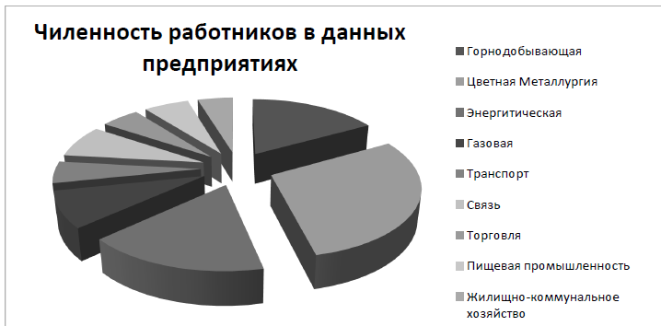

Рис.6 **–** Численность работников в отраслях ПАО «ГМК Норильский никель.

Сегодня экономика – краеугольная отрасль городской жизни. И управление экономики Администрации города Норильска можно сравнить со штабом, где решаются самые значимые для норильской повседневности вопросы. Программирование социально-экономических процессов. Содействие деятельности местного бизнеса. Формирование и управление муниципальной собственностью. Проведение и интеллектуальное обеспечение реформ. Норильский бюджет более чем на 90 % зависит от налоговых поступлений Заполярного филиала «Норильского никеля». Для городской экономики крайне важно уметь планировать процессы, отталкиваясь не только от насущных проблем ,но и от таких факторов, как конъюнктура мировых цен на никель и медь или изменения в сбытовой политике компании. Большое количество факторов, оказывающих влияние на экономическую жизнь региона, вызывается учитывать, изучать и отслеживать их динамику. Благодаря этому экономический блок, отвечающий за координацию городской жизни - это эрудированные, разносторонне

образованные и квалифицированные сотрудники.

По итогам 2019 года ситуация на рынке труда в Норильске остается устойчивой. Уровень регистрируемой безработицы составил 0,8%.На протяжении последних лет данный показатель остается ниже средних значений по Красноярскому краю.

За последние пять лет обстоятельно изменилась ситуация на российском рынке труда, в том числе в Норильском промышленном районе. Отмечаются изменения демографической ситуации в стране, сокращение численности населения трудоспособного возраста (за прошедшие десять лет сокращение достигло 11%).Опережающими темпами растёт спрос экономики на квалифицированных рабочих и специалистов технического профиля. В то же время повышается спрос населения на гуманитарное образование. Проблема занятости населения наиболее остро встала в моно промышленных городах.

По данным Экспертного института при Правительстве РФ, сегодня в моногородах проживает до 25% городского населения страны. Отличительной чертой моногородов в Советском союзе была неразрывность населённого пункта и градообразующего предприятия, реализующего не только экономические, но и социальные функции, обеспечивая условия жизнедеятельности населения.

До 90-х годов город Норильск считался одним из самых привлекательных северных городов России с точки зрения материального благосостояния населения. Это явилось одним из определяющих факторов большого притока трудового населения и закрепления жителей на территории. Функционировала система «северных» гарантий и льгот, которая включала в себя: районный коэффициент и северные надбавки к зарплате, систему льгот по пенсионному и другим видам социального обеспечения, особые условия труда и отдыха (удлинённый отпуск, низкая стоимость проезда, профилактическое лечение в пансионатах и санаториях и

др.), льготы по жилищному обеспечению, ускоренное развитие социальной сферы

территории и другие стимулы.

Перестройка экономики началась с 90-х годов и повлекла за собой снижение уровня социально-экономического развития города и ухудшения качества жизни населения. Кроме того, суровые природно-климатические условия и особенность географического расположения территории накладывают свой отпечаток на условия жизни, работы и учебы, создают определенные трудности. В последние четыре года на территории НПР отсутствует устойчивый миграционный приток молодёжи и населения в трудоспособном возрасте, наблюдается дефицит трудовых ресурсов.

Богатейшие месторождения руд на территории Заполярья определили приоритетные направления развития промышленности региона. На предприятиях «Норникеля» востребованы рабочие и специалисты горно-металлургического профиля. У молодежи Норильска свои приоритеты к спектру специальностей, и они зачастую расходятся с потребностями основного работодателя. Выбор специальности абитуриентом обусловливаться не осознанно, под воздействием различных факторов, в основном не определяющих профессиональные наклонности человека и его респектабельность в будущем. А как правило, это второстепенные факторы, такие как, советы родственников и друзей, влияния СМИ, моды.

С целью устранения дефицита квалифицированных кадров в отраслях бюджетной сферы Администрацией города Норильска реализуются мероприятия программы «Приглашение специалистов, обладающих специальностями, являющимися дефицитными для муниципальных и иных учреждений муниципального образования город Норильск».

Число зарегистрированных в городе малых предприятий составляет 7 237единиц (из них: индивидуальных предпринимателей –5 108, юридических лиц –2129). В отраслевой структуре предпринимательского сектора в последние годы остается более привлекательной непроизводственная сфера деятельности (прежде всего торговля и общественное питание): 42,5% от общего объема –торговля и общественное питание, 20,9% –транспортные услуги,17,5% –бытовые услуги,19,1% –прочие услуги.

На потребительском рынке муниципального образования город Норильск

функционирует:

- 848 предприятия торговли, из которых:

- 33 торговых центра и комплекса;

- 552 магазина;

- 233 павильона; - 15 киосков;

- 15 автозаправочных станций.

- 237 предприятий общественного питания;

На территории муниципального образования город Норильск функционируют как сетевые структуры, так и местные торговые сети самые крупные из них: «Подсолнух», «Жар.Птица», «Океан», «Медведь», «Материк», «Югас».

В целом, уровень безработицы в городе составляет рекордный за последние двадцать лет показатель в 1%. Причину столь высоких социальных показателей пояснила директор ЦЗН Норильска Ирина Лапытова, заявив, что от избытка рабочей силы, не смотря на положительные показатели, город постепенно приходит к недостатку. Все дело в том, что численность населения Норильска постепенно сокращается, а значит и меньше становится трудовых ресурсов. Из-за этого и происходит дисбаланс спроса и предложения, так как ищут работу, как правило, менеджеры, а городу требуются простые рабочие.

Центр занятости активно борется с данной проблемой: будущих работников из числа молодежи направляют на профориентацию, а людей с невостребованными профессиями отправляют на переобучение от самой организации. Кроме того, психологи центра занятости социально адаптируют ту категорию граждан, которые не особо рвутся к труду, а хотят только получать пособие по безработице.

В настоящее время биржа труда Норильска готова предложить обратившимся порядка 1800 вакансий. Среди которых более половины, это рабочие профессии, аоставшаяся часть делится между инженерно-техническими работниками и специалистами.

В Норильске зарегистрирован самый низкий уровень безработицы в Красноярском крае. Данные по безработице представлены на рисунке 7.

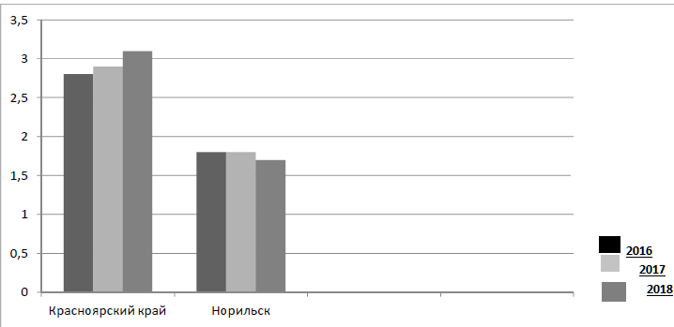

Рис.7 **–** Сравнение безработицы в городе Норильск и Красноярском крае

В городе этот показатель составляет 1,7%, тогда как в целом по краю он достигает 3,1%. Такие цифры озвучены в ходе заседания круглого стола «О состоянии занятости населения в районах Крайнего Севера Красноярского края».

Участники обсудили ситуацию на рынке труда в Норильске, Таймырском, Эвенкийском, Северо-Енисейском и Туруханском районах. Как отметили представители Севера региона, одной из главных северных проблем является моно зависимость экономики, которая становится причиной возникновения дисбаланса спроса и предложения на рынке труда. Помимо этого на встрече также обсудили вопросы занятости молодежи, что за последние 3 года в Норильске в 2,5 раза сократилось количество обращений в службу занятости выпускников учебных заведений.

Представители Таймыра и Эвенкии обозначили, что к разряду наболевших проблем севера относится безработица среди коренных малочисленных народов. Общая доля КМНС в числе безработных граждан края доходит до 30%, в связи, с чем просто необходимо заниматься возрождением промысловых хозяйств или факторий для развития традиционных видов деятельности коренных народов, таких как: рыболовство, оленеводство, переработки сельхозпродукции, художественных промыслов.

В процессе круглого стола представители территорий внесли свои предложения по улучшению законодательной базы Красноярского края в сфере занятости. В частности, правительству региона рекомендовано рассмотреть возможность принятия комплексной программы по привлечению квалифицированных кадров в районы Крайнего Севера.

2.3 СОЦИАЛЬНО-ЭКОНОМИЧЕСКОЕ ПОЛОЖЕНИЕ БЕЗРАБОТИЦЫ РОССИИ НА НАЦИОНАЛЬНОМ И РЕГИОНАЛЬНОМ УРОВНЕ

Рассмотрим теперь уровень безработицы в Российской Федерации в региональном аспекте. Самый высокий уровень занятости населения (66,3% и 65,3%) и самый низкий уровень безработицы (6,2% и 4,7%) по данным обследований населения по проблемам занятости отмечается в Северо - Западном и Центральном федеральных округах.

Самый высокий уровень безработицы, соответствующей критериям Международной организации труда, (17,1 %) и самый низкий уровень занятости (53,2%) - в Северо-Кавказском федеральном округе (рис. 8).

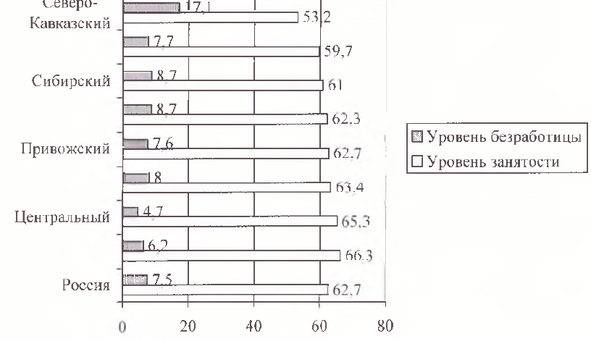

Рис. 8 Уровень занятости и уровень безработицы по федеральным округам в 2019 году, %

В 2019 г.снижение уровня безработицы, соответствующей критериям Международной организации труда, по сравнению с 2018 г. отмечается в 67 субъектах Российской Федерации.

Рассмотрим численность безработицы в отдельных областях России в 2016-2019 гг.

Сравнительно низкий уровень безработицы в 20 l9 r. сложился в Москве — 1,7% (в 2018г. — 2,7%), Санкт-Петербурге - 2,6% (в 201 8г.. — 4,1%), в Московской области - 3,3% (в 2018г. — 4,9%), а также в Республике Мордовия, Липецкой, Ленинградской, Белгородской, Новгородской, Самарской, Магаданской, Тульской областях, в Чукотском и Ямало-Ненецком автономных округах. Самые высокие показатели по уровню безработицы наблюдались в Республике Ингушетия, Чеченской Республике, Республике Тыва, Республике Дагестан.

В 2019r. было отмечено увеличение размеров межрегиональной трудовой миграции. По данным обследования населения по проблемам занятости, численность занятых, которые работали за пределами своего субъекта, составила в среднем за 2019г. 1,6 млн. человек против 1,0 млн. человек в 2018 году. В 2019г., вследствие снижения общей потребности в рабочей силе, объемы внутренней трудовой миграции уменьшились до 1,4 млн. человек в среднем за год.

В 2019 г. размеры выезда на работу за пределы своего субъекта вновь увеличились. При этом, если в январе—феврале 2019 г. они составляли 1,5 млн. человек (2,4% численности занятого населения), то, начиная с марта 2019 г., стали постепенно увеличиваться и к декабрю 2019г. достигли 2,3 млн. человек, или 3,3% численности занятого населения. В среднем за 2019г. численность населения, работающего за пределами своего субъекта, составила 1,8 млн. человек, или 2,6% от общей численности занятого населения (рис. 9).

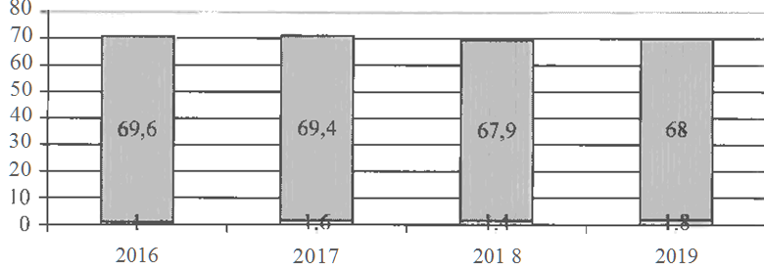

Рис.9 Занятые по месту работы и месту постоянного проживания, млн. чел

В численности занятого населения, работающего за пределами своего субъекта, три четверти составляют мужчины, две трети — городские жители.

В общем случае все регионы Российской Федерации по остроте зарегистрированной безработицы можно разделить на несколько групп.

Первая группа - регионы с очень высокой безработицей. Это Ингушетия, Северная Осетия, Карачаево-Черкессия, Хабаровский край, Амурская область, Камчатская область вместе с Корякским AO. В эту же группу, по всей видимости, входит и Чеченская республика, данные по которой Федеральной службой занятости не собираются. Эти регионы отличаются высоким уровнем безработицы, высокими темпами его роста (в 2 раза выше среднероссийских), большой напряженностью на рынке труда. При этом самая высокая безработица - в Ингушетии и Северной Осетии и связана она в первую очередь с очень большой концентрацией беженцев и вынужденных мигрантов (более 10%o - максимальный показатель по России).

Вторая группа — регионы с высоким уровнем безработицы и большой напряженностью на рынке труда (показатели превышают среднероссийские). Но темпы роста безработицы здесь средние или ниже средних. В основном это регионысеверной половины европейской части страны. Многие из этих регионов отличаются повышенной вынужденной неполной занятостью. Лидируют здесь Владимирская и Ивановская области, где доля находящихся вадминистративных отпусках и не полностью использовавших рабочее время превышает 20 и 1 5% соответственно.

Третья группа - уровень безработицы и напряженность на рынке труда ниже среднероссийских, но темпы роста уровня безработицы выше среднероссийских. Фактически по остроте безработицы эта группа средняя.

Четвертая группа - регионы с наименее острой безработицей в стране. В них уровень безработицы ниже среднего, низка напряженность на рынке труда, темпы роста безработицы ниже среднероссийских. В данной группе много северных регионов с добывающей промышленностью: Ханты-Мансииский AO, Ямало—Ненецкий AO, Якутия, Магаданская область, Чукотский AO. За последние годы здесь или объемы производства сократились незначительно по сравнению со среднероссийской ситуацией (округа Тюменской области, Якутия), или численность населения резко сократилась из-за миграционного оттока (Магаданская область, Чукотка). Интересно, что в группу попадают Москва и Санкт-Петербург, а также Калининградская область. *С* вязано это с массовым созданием здесь новых рабочих мест в рыночных отраслях (торговля, банковская деятельность, посредническая деятельность). В итоге для покрытия дефицита работников в непрестижных отраслях (транспорт, строительство, коммунальное хозяйство) в Москве, отличающейся наибольшим дефицитом работающих, пришлось использовать временных работников с Украины, из Белоруссии, Закавказья.

Согласно Федеральному закону «О занятости населения в РФ», минимальный размер пособия по безработице (850 рублей в месяц) выплачивается гражданам:

-впервые ищущим работу (ранее не работавший);

-стремящимся возобновить трудовую деятельность после длительного (более 1 года) перерыва.

В остальных случаях размер пособия по безработице устанавливается в процентном отношении к среднему заработку, исчисленному за последние три месяца по последнему месту работы, но не ниже минимального и не выше максимального размера пособия по безработице, увеличенных на размер районного коэффициента (в районах, где они применяются).

* + - первые 3 месяца (после признания безработным) — в размере 75% среднемесячного заработка, но не более 4900 руб.;
    - последующие четыре месяца — в размере 60% среднемесячного заработка, но не более 4900 руб.;

-с 8-гo по 12-и месяц - в размере 45% среднемесячного заработка, но не менее 850 руб. и не более 4900 руб.

* + - с 13-гопо 24 —й месяц выплаты — в размере 850 руб. (минимальный размер пособия по безработице).

Министерство Финансов Российской Федерации ежегодно представляет доклад об основных результатах и направлениях бюджетной политики. В декабре 2014 года был представлен такой доклад на 2015 год и период до 2018 года. Рассмотрим прогнозный уровень безработицы, который в нем представлен (рис. 10)

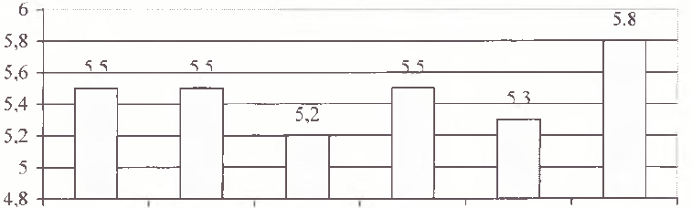

2013 2014 2015 2016 2017 2018

Рис. 10 Прогнозный уровень безработицы в России до 2018 года, %

В 2018 году было завершено софинансирование Российской Федерацией региональных программ, предусматривающих дополнительные мероприятия, направленные на снижение напряженности на рынке труда субъектов РоссийскойФедерации.

Учитывая позитивную практику, сложившуюся при реализации в 2014 – 2018 гг. дополнительных мероприятий, направленных на снижение напряженности на рынке труда субъектов Российской Федерации, в 2020 году предполагается продолжить осуществление аналогичных мероприятий в субъектах Российской Федерации, отнесенных к территориям с напряженной ситуацией на рынке труда. Кроме того, в 2020 году в Российской Федерации планируется осуществить мероприятия по содействию трудоустройству незанятых инвалидов, родителей, воспитывающих детей — инвалидов, многодетных родителей на оборудованных (оснащенные) для них рабочие места. На реализацию вышеназванных мероприятий предусмотрены субсидии в сумме 1,5 млрд. рублей.

В связи с переводом с 1 января 2016 г. финансового обеспечения полиции на федеральный уровень полномочия Российской Федерации в области содействия занятости населения, по осуществлению активной политики в области содействия занятости населения, а также по материально—техническому и финансовому обеспечению деятельности органов государственной власти субъектов Российской Федерации и государственных учреждений субъектов Российской Федерации, осуществляющих полномочия в области содействия занятости населения, предлагается передать на региональный уровень.

В связи с передачей вышеназванных полномочий расходы федерального бюджета на реализацию мероприятий в об. Части содействия занятости населения сократились на 20,1 млрд. рублей в 2016 году, на 21,2 млрд. рублей в 2017году и на 22,3 млрд. рублей в 2018 году. Таким образом, в 2020 году согласно докладу Министерства финансов уровень безработицы должен повыситься до 5,5%, в 2021 году он снизится до 5,3%.

ГЛАВА 3. ПУТИ РЕШЕНИЯ ПРОБЛЕМ БЕЗРАБОТИЦЫ В РОССИИ В СОВРЕМЕННЫХ УСЛОВИЯХ

3.1 ГОСУДАРСТВЕННЫЕ ПРОГРАММЫ ПО РЕГУЛИРОВАНИЮ УРОВНЯ

БЕЗРАБОТИЦЫ В РФ

В целях снижения безработицы Россия располагает различными методами, связанными с разработкой способов переподготовки безработного населения, социальной поддержкой безработных, содействием в создании дополнительных рабочих мест и т.д. Данные методы можно классифицировать следующим образом: активные и пассивные.

Рассматривая вопрос государственного регулирования безработицы в России, следует определить, какие виды политики непосредственно воздействуют на уровень безработицы в стране. На основе данного критерия вы делим следующие три вида государственной политики: социальная, макроэкономическая, политика в сфере занятости населения.

Макроэкономическая политика:

1. Создание условий для роста спроса на товары. Так как спрос на рынке труда производный и зависит от ситуации на рынках товаров и услуг, то занятость возрастет, а безработица упадет в том случае, если товарные рынки предъявят больший спрос и для его удовлетворения надо будет нанять дополнительных работников.

Социальная политика:

1. Выплата пособия по безработице признанным безработными;

2. Бюджетное субсидирование дополнительной (по отношению к фактическому уровню) рабочей силы на действующих предприятиях. Оно может иметь вид кредитования государством зарплаты дополнительно нанятых рабочих;

3. Предоставление возможности досрочного выхода на пенсию работникам, еще не достигшим пенсионного возраста (этот способ может использоваться только в очень ограниченных масштабах, так как он влечет существенное увеличение пенсионных выплат).

Для реализации государственной политики в области занятости населения и обеспечения гражданам соответствующих гарантий в Российской Федерации на базе действующих центров по трудоустройству, переобучению и профориентации населения создана в 1991 году на основе закона «О занятости населения» Государственная служба занятости.

Помощь государственной службы занятости осуществляется преимущественно по двум направлениям.

1. Через государственную поддержку материальных источников существования безработных с тем, чтобы обеспечить безработному и членам его семьи - иждивенцам элементарные условия для выживания. Такая помощь по своей сути пассивна. Она ограничена по времени. В принципе материальная поддержка должна предоставляться в таких узких пределах, которые не позволяют жить безбедно и вынуждают безработного искать работу;

2. Через трудоустройство тех безработных, которые к этому способны и проявляют желание участвовать в общественном производстве. Такая поддержка, будучи по своей сути более конструктивной и активной, перемещает центр тяжести на поощрение инициативы безработного в поисках работы, чтобы он не уповал только на получение материальной помощи от общества, но прилагал усилия к само обеспечению. Смысл активной поддержки заключается в том, чтобы, создавая благоприятные условия, стимулировать в максимальной степени включение безработного в трудовую деятельность.

Деятельность органов службы занятости осуществляется на основе приказа №57 от 25 марта 2002 года «Об утверждении положения о финансировании мероприятий по содействию занятости населения и социальной поддержке безработных граждан за счет средств федерального бюджета», а также из местного бюджета.

По положениям данного приказа средства направляются, в частности, на:

* мероприятия по профориентации, переподготовке и переподготовке безработных;
* организацию общественных работ;
* выплаты пособий по безработице, компенсацию материальных затрат безработным в связи с их добровольным переездом в другую местность по предложению службы занятости; оказание материальной помощи членам семьи безработного, находящимся на его иждивении, а также тем безработным, которые потеряли право на пособие по безработице в связи с истечением установленного срока его выплаты;

— мероприятия по сохранению, созданию новых рабочих мест, а также специализированных рабочих мест для особо нуждающихся в социальной защите (инвалиды беженцы и пр.), по развитию предпринимательской деятельности безработных и др.

Методика определения общенациональной величины пособия по безработице, как и других видов социальных пособии, разрабатывается государственными ведомствами. При этом она дифференцируется по различным группам безработных. Для никогда не работавших величина пособия устанавливается на основе минимальной заработной платы. Для уволенных администрацией предприятий по экономическим причинам при расчете пособия основанием служит их средняя заработная плата за два месяца, предшествующих началу безработицы. При этом местные органы власти наделены правом, предоставлять дополнительные пособия для безработных и их иждивенцев в размерах, превышающих национальные стандарты.

Постановлением правительства Российской Федерации от 14 ноября 2011 г. *№* 926 размеры пособия по безработице на 2012 г. были зафиксированы на том же уровне, что и в 2011 г.

1. минимальный размер пособия — 850 руб. в месяц;
2. максимальный — 4900 руб. в месяц.

Условия страхования по безработице призваны стимулировать поиски работы. Во-первых, пособия предоставляются только на период до 1 2 месяцев. Во-вторых, втечение этого времени величина выплачиваемого пособия не остается неизменной. Так, первые три месяца она составляет 75% от средней заработной платы по последнему месту работы, следующие четыре месяца - 65%, остальные пять — 45%. В-третьих, условием предоставления пособия является «способность и желание» поступить на имеющееся вакантное место.

Размер пособия по безработице может быть сокращен на 25% на срок до одного месяца в случаях:

* неявки без уважительных причин на переговоры о трудоустройстве с

работодателем в течение трех дней со дня направления центром занятости населения;

* отказа без уважительных причин явиться в центр занятости населения для получения направления на работу (учебу) (п. 5 ст. 35 Закона РФ

«О занятости населения в Российской Федерации»).

Общественная помощь в поддержании занятости и в трудоустройстве осуществляется и посредством применения специальных мер, которые являются не универсальными, но избирательными. Они касаются не всех, но лишь некоторых групп населения. Как правило, эти группы отличаются относительно слабой конкурентоспособностью на рынке труда, пониженной или ограниченной трудоспособностью, связанными с их специфическими индивидуальными характеристиками или с особенностями их общественного положения, временными чрезвычайными обстоятельствами, в которых они очутились, и т. д.

К таким группам относятся молодежь, впервые поступающая на рынок труда, женщины, прежде всего имеющие малолетних детей, инвалиды, демобилизованные кадровые военные, иммигранты и вынужденные переселенцы и т. п. Все они испытывают особенно большие трудности с трудоустройством. Привлечение представителей этих групп к общественному производству осуществляется дифференцированным образом в зависимости от их характера, склонностей и возможностей.

Одним из направлений деятельности службы занятости Российской федерации является оказание социально-психологической помощи людям находящихся в поиске работы. Им оказывается как индивидуальная, так и групповая психологическая поддержка.

Таким образом, Федеральная служба по труду и занятости (Роструд) - это федеральный орган исполнительной власти России, находящийся в ведении Министерства здравоохранения и социального развития. Она осуществляет правоприменительные функции в сфере труда, занятости и альтернативной гражданской службы, функции по контролю и надзору за соблюдением трудового законодательства.

3.2 РЕКОМЕНДАЦИИ И НАПРАВЛЕНИЯ СНИЖЕНИЯ УРОВНЯ БЕЗРАБОТИЦЫ В РОССИИ

Для решения проблемы безработицы нужно усилить работу по созданию и сохранению рабочих мест, оказывая финансовую помощь службой занятости безработным, обеспечение их более существенными субсидиями для самостоятельного обеспечения занятости, оказания содействия особым категориям граждан, которым наиболее трудно трудоустроиться, повысить качество обучения, обеспечить своевременную переквалификацию кадров, проведение мер по усилению социальной защиты безработных во время прохождения обучения по направлениям служб занятости.

Рассматривая нынешнюю обстановку на российском рынке труда, необходимо сделать более популярным и технические специальности, а также рабочие профессии. Для этого стоит заняться дополнительным развитием средне — специальных учебных заведений, выделять на их развитие больше денежных средств. Еще стоит обратить внимание на помощь молодежи в трудоустройстве после окончания высших учебных заведений, сделать начальную заработную плату более достойной, чтобы молодые люди, выпускники, могли обеспечить хотя бы собственной существование, не говоря уже о семье. Также необходимо организовать возможности бесплатной переквалификации работников не только в новых отраслях производства, но и в уже развитых и налаженных, т. к. они тоже не стоят на месте. Стоит пересмотреть размер пособия по безработице, чтобы люди, даже находясь в поиске работы, могли обеспечить себя и с покойно заниматься поисками рабочего места. После проведения подобных мер можно надеяться на улучшение социально — экономической ситуации в стране.

Государством должны разрабатываться следующие экономические меры по ограничению безработицы.

-политика государства по стимулированию роста занятости увеличению числа рабочих мест через использование таких рычагов, как льготное налогообложение, льготное кредитование, компенсация в той или иной мере инвестиций на прирост новых рабочих мест или убытков от их сохранения и т.д.;

- стимулирование самозанятости населения, особенно женщин;

* расширение форм, сфер и условий профессиональной подготовки работников;
* разрешение трудовой эмиграции;
* активное применение в государственном и негосударственном секторах экономики гибких форм занятости и др.

С учетом вышеизложенного и в целях формирования эффективного рынка труда считается целесообразным.

1.Внести изменение в статью 2 Закона РФ «О занятости населения в Российской Федерации» об отнесении к занятому населению граждан, ведущих личное подсобное хозяйство, для чего ускорить принятие соответствующих правовых документов о развитии сельской самозанятости и определении порядка зачисления трудового стажа, социальных пособий и назначении пенсий этим гражданам.

2.На уровне субъектов Российской Федерации иметь программы развития кадрового потенциала и создания рабочих мест в разрезе видов экономической деятельности (в отраслевых министерствах) и положения о формировании государственного заказа на подготовку специалистов в целях сбалансированности рынка труда и рынка образовательных услуг.

3.На уровне органов местного самоуправления требуется правовой механизм, повышающий их координирующую роль в вопросах создания и сохранения рабочих мест с учетом стимулирования предприятий, дислоцирующихся на их территориях.

Все проблемы безработицы в России и пути их решения представлены в Приложении 2.

Таким образом, все это создаст дополнительные благоприятные условия для проведения политики занятости населения и ее регулирования в условиях совершенствования разграничения полномочий, улучшит правовое и материальное положение безработного как человека и гражданина российского общества.

ЗАКЛЮЧЕНИЕ

Таким образом, можно подвести итоги. В данной работе мы попыталась дать анализ современного рынка труда в РФ. Можно сказать, что рынок труда в свою очередь очень важен в нашем современном мире, так как он является не только источником дохода, но и самоутверждением человека. Рынок труда как составная часть рыночной экономики представляет собой систему общественных отношений с согласованными интересами работодателей и наемной рабочей силы. Его составляющими элементами являются живые люди, которые выступают носителями рабочей силы. За благосостоянием населения страны, отвечает занятость населения, которая оказывать содействие формированию и развитию профессиональных возможностей любого гражданина страны, а так же способствует становлению и раскрытию личности.

Именно поэтому занятость важнейшая характеристика экономики, благосостояния народа. А уровень занятости, это важнейший макроэкономический показатель.

Еще одна составляющая рынка труда, это безработица, которая представляет собой сложное, многоаспектное социально-экономическое явление, когда часть экономически активного населения не занята в общественном производстве, не может реализовать свои физические и умственные способности при помощи рынка труда. Безработица оказывает отрицательное влияние на социально-политические проблемы, поэтому занятость должна находиться в центре внимания общества и государства.

Полностью избавиться от безработицы никому в мире не удалось. Можно только снизить ее количество.

Методы снижения числа безработных должны быть нацелены на поддержку населения в поиске места работы, помощи в переподготовке кадров, а также на существенное снижение уровня незанятого населения.

Безработные обязаны и сами активно искать себе место работы, кроме того, что этому будет способствовать государственная программа. В поиске помогают объявления, участие в конкурсах, рекрутинговые агентства, биржи труда, знакомые и родственники.

Если рынок труда не будет усовершенствоваться, то будет наблюдаться высокий показатель безработицы, что в свою очередь будет нести следующие последствия.

А затяжная безработица приводит человека к деградации его личности, неуважения к себе, потере уверенности в будущем. Постоянное пребывание в состоянии стресса ухудшает здоровье, а без наличия денег на начальное лечение вызывает хронические трудные заболевания. Такие последовательности приводят к повышению уровня алкоголизма, наркомании, воровства.

Таким образом, рынок труда в России и занятость населения формируют социальное развитие страны.

Экономические, психологические и социальные последствия высокого уровня безработицы говорят о том, что она негативно сказывается на состоянии и развитии целой страны. Необходимо не только устранять последствия, но и проводить профилактические мероприятия для минимизации незанятого населения.

В практической части, мы проанализировали состояние рынка не только в России, но так же в ее субъекте Красноярском крае и городе крайнего севера Норильск. Можно сделать вывод, что как в Норильске, так и в Красноярском крае уровень безработицы не такой уж высокий. В Норильске это может наблюдаться по той причине, что этот город является местом, куда едут на заработки, так как в этом городе очень хорошо развита промышленность, что и является главным источником прибыли не только в Норильске, но и по всей России.

СПИСОК ЛИТЕРАТУРЫ

1. Анисимов, А.А. Макроэкономика. Теория, практика, безопасность: учеб. пособие для студентов вузов, обучающихся по экономическим специальностям / А.А. Анисимов, Н.В. Артемьев, О.Б. Тихонова; под ред. Е.Н. Барикаева. – М.: ЮНИТИ-ДАНА, 2015. – 599 с.

2. Байбатырова, А. М. Проблемы занятости населения России / А. М. Байбатырова // Междунар. науч. ж. «Инновационная наука». – 2015. - №5. – [стр. 41 – 42]

3. Блауг, М. Экономическая мысль в ретроспективе. - М.: "Дело Лтд", 1994/ М.Блауг – Т. Р. Мальтус [Электронный ресурс]. – Режим доступа: http://economicus.ru/

4. Бытко, С.Ю. Безработица – локомотив преступности в России / С.Ю. Быстко // Уголовное право и криминология. Вестник. – 2016. № 2(24) [стр. 41-45]

5. Вазим, А.А. Экономика: учеб. пособие / А.А. Вазим; Томский государственный университет систем управления и радиоэлектроники ( ТУ-СУР). – Томск: Изд-во Томского государственного университета систем управления и радиоэлектроники (ТУСУР), 2017. - 225 с.

6. Давыдова, Е.Ю. Проблема безработицы в современной России / Е.Ю. Давыдова, О.И. Безяева // Территория науки. - 2014. - № 1. [стр. 75-79]

7. Ефимова, Л.А. Занятость и безработица в России / Л.А. Ефимова // Региональная экономика: теория и практика. – 2015. № 20(395) [стр. 14-21]

8. Иванова, Л.К. Развитие моногородов в России и решение проблемы безработицы / Л.К. Иванова // Экономика и право. 2014. Т. 24. № 4 [стр. 56-60]

9. Кейнс, Дж. М. Общая теория занятости, процента и денег. / Дж. М. Кейнс. – М.: Прогресс, 1949. [стр. 359].

10. Конституция РФ

11. Консультант Плюс. [Электронный ресурс]. – Режим доступа: http://www.consultant.ru/

12. Кренникова Е. С.Проблема безработицы в современной экономике России: реалии и возможные пути выхода / Е.С. Кренникова, О.М. Вертей // Научно-методический электронный журнал «Концепт». – 2016. – № 5 (май). –– Режим доступа: http://e-koncept.ru/2016/16106.htm.

13. Кузнецов, Б.Т. Макроэкономика: учеб. пособие для студентов вузов, обучающихся по экономическим специальностям / Б.Т. Кузнецов. – М.: ЮНИТИ-ДАНА, 2015. – 463 с.

14. Кязимов, К. Г. Регулирование рынка труда и занятости населения : монография / К. Г. Кязимов. – М. ; Берлин: Директ-Медиа, 2017. – 203 с.

15. Лекция Розмаинского, И. В., Скоробогатов, А. С. «Джон Мейнард Кейнс». [Электронный ресурс]. – Режим доступа: http://economicus.ru/

16. Молодежь в науке: Новые аргументы [Текст]: Сборник научных работ IV Международной молодежной научной конференции (Россия, г. Липецк, 16 февраля 2018 г.). Часть II / Отв. ред. А.В. Горбенко. — Липецк: Научное партнерство «Аргумент», 2018. — 212 с. [стр. 126 - 129]

17. Перов, Г.О. Молодежная безработица в науке как фактор накопления рисков социальной безопасности.